㊙　令和６年度　　　　　　　　　　　　　　　　　　　新宿区立落合第四小学校

ホームページに児童カードのデータを載せています。データで記入し、自宅で印刷して紙の状態で学校に提出していただいても構いません。

記入例

ふりがなも忘れずに記入してください。

|  |  |  |  |
| --- | --- | --- | --- |
| ふりがな | おちよん　　　じろう | 性別 | 生年月日（和暦） |
| 児童氏名 | 落四　次郎 | 男 | 平成３０年４月２日 |
| ふりがな | おちよん　　たろう | | |
| 保護者氏名 | 落四　太郎 | | |
| 現住所 | 下落合１－１－１　落四ハウス１１１  マンション・アパート名  まで記入してください。 | | |

|  |  |  |  |
| --- | --- | --- | --- |
| 氏名 | | 児童との関係 | 同居している家族の通学先  例）〇〇高校（〇年） |
| 家族 | 落合　太郎 | 父 |  |
| 花子 | 母 |  |
| 四葉 | 姉 | △△中学校（１年） |
| 三郎 | 弟 | □□保育園（年中） |
| 基本的に学校からの電話連絡は、この番号順に掛けさせていただきます。つながりやすい番号順にご記入ください。 |  | 災害時に引き取りに来られる方を番号順に記入してください。 |
|  |  |  |

|  |  |  |  |
| --- | --- | --- | --- |
| 学校から連絡可能な連絡先 | | 児童との  関係 | 引き渡し時の  優先順 |
| 氏名 | 電話番等・勤務先名等 |
| ①落合　花子 | 090-○○○○-○○○○ | 母 | ① |
| ②落合　太郎 | 03-□□□□-□□□□（株　落合） | 父 | ④ |
| ③落合　一郎 | 042-△△△―△△△ | 祖父 | ② |
| ④新宿　満晴 | 03-●●●●-●●●● | 祖父 | ③ |

**※表の上から、連絡先の優先順にお書きください。**

**通学経路**

家から学校までの経路に**赤**で線を引いてください。

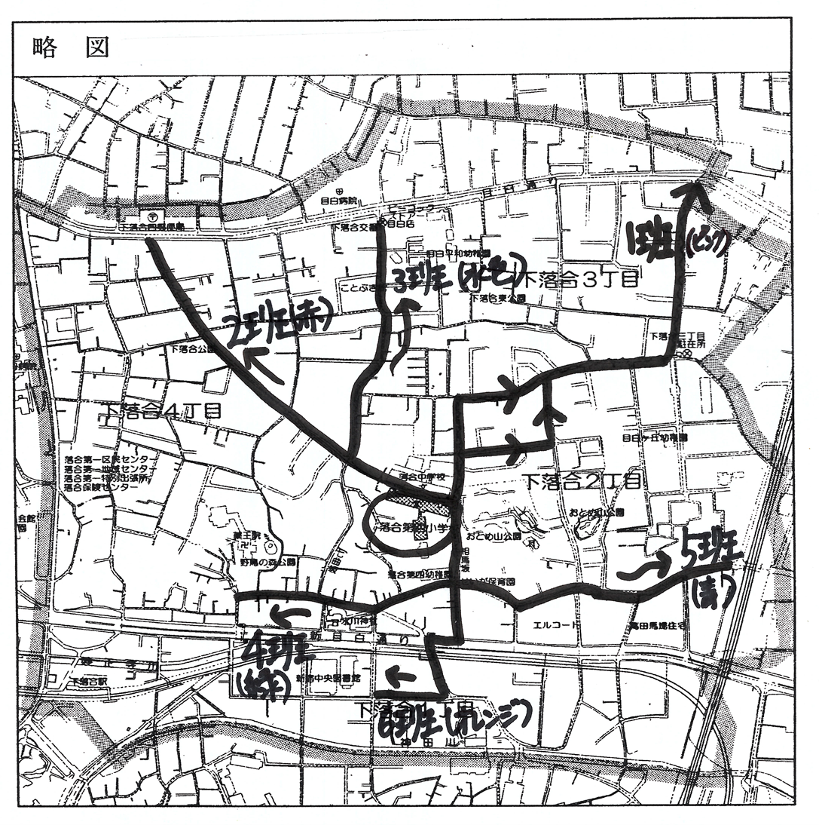**児童氏名**

**通学班：（　　　）班　　学童利用（なし・落四学童・ひろばプラス・他学童）**

**学校生活において、担任に特に伝えておきたいことがあれば、お書きください。**

|  |
| --- |
|  |
|  |
|  |